**SMTP**

**Source :** <https://akril.net/2012/05/26/installer-et-configurer-le-serveur-smtp-de-windows-server-2008-r2/>

**Installation**

Vous allez le voir rapidement… L’installation est très simple. Il vous suffit d’ajouter la nouvelle feature “**SMTP Server**” via le Server Manager de Windows Server 2008.

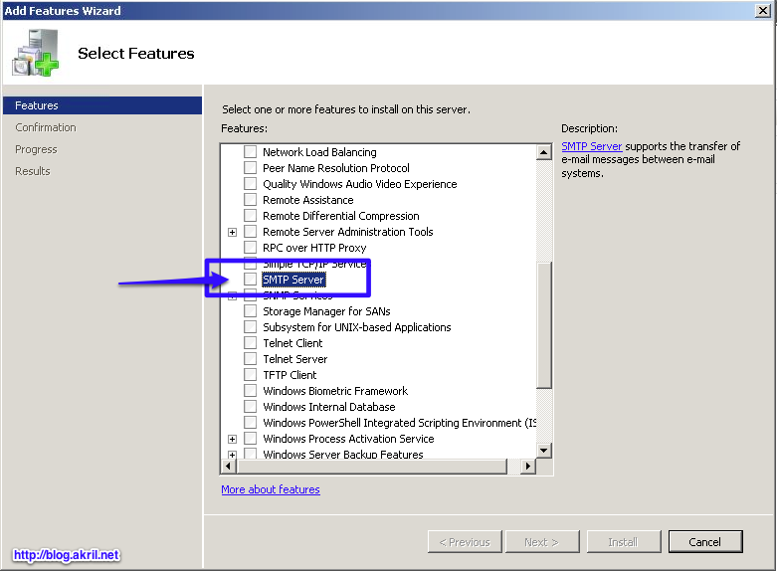

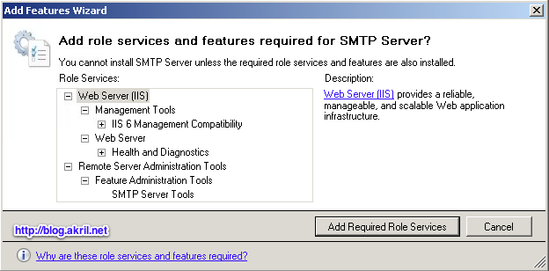

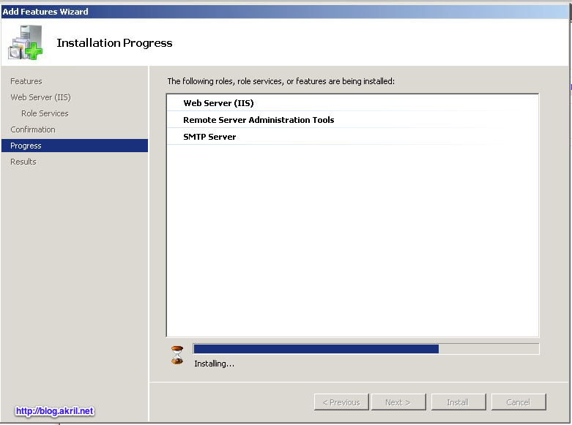

**Configuration**

En fonction de l’installation ou des aspirations que vous pouvez avoir pour ce serveur SMTP, il peut être nécessaire de suivre les quelques éléments de configuration qui vont suivre.

Il vous faudra notamment choisir quels seront les serveurs qui pourront utiliser ce serveur SMTP ou inversement ceux qui seront rejetés.

Exécutez **IIS MAnager.**

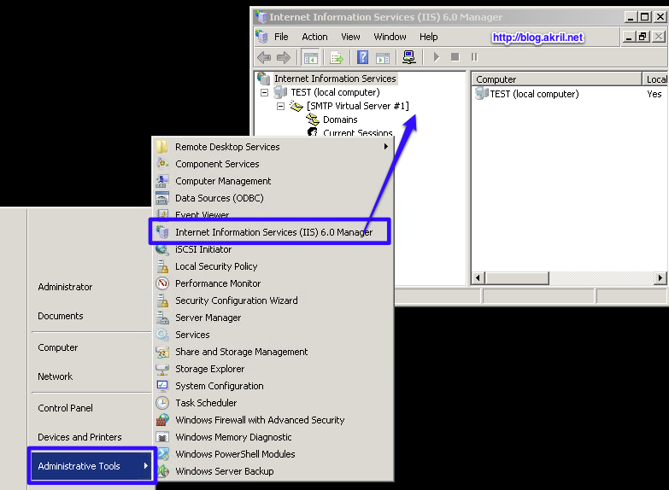

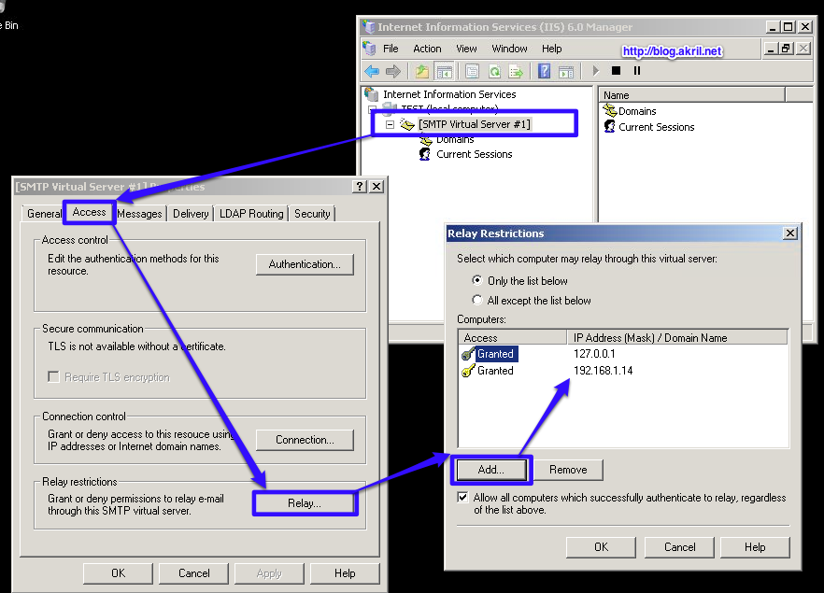Cette partie vous permettra d’autoriser les différentes machines / serveurs qui seront susceptibles d’envoyer des emails via ce serveur SMTP.

Vous pourrez également en profiter pour modifier divers réglages selon vos besoins comme par exemple la génération de logs plus ou moins détaillées ; toujours utiles pour débloquer un hypothétique problème.

**Tester l’envoi d’un email**

Nous allons maintenant tester l’envoi d’un email et pour cela quoi de mieux que de contacter notre tout nouveau serveur SMTP en telnet.

Si vous voulez réaliser ce test en local ou depuis un autre Windows Server 2008 R2, n’oubliez pas que le client Telnet (et donc la commande depuis CMD) n’est pas disponible si la feature “TELNET Client” n’est pas installée.

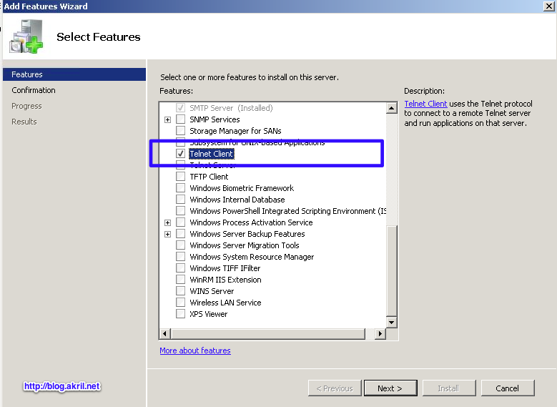

Pour tester l’envoi d’un email, procédez comme suit en utilisant le “Command prompt“.

Pour établir la connexion à votre serveur SMTP, utilisez la commande suivante :

> telnet ip/hostname 25

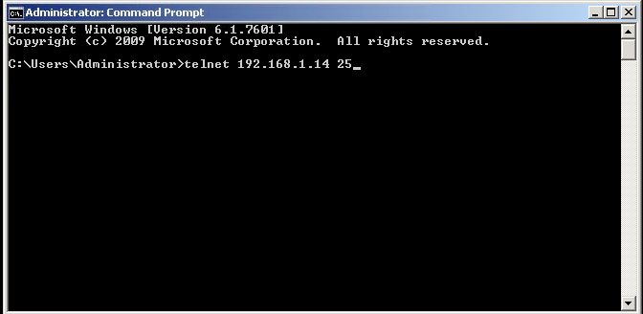

Si la connexion est réussie, vous devriez voir une fenêtre semblable :

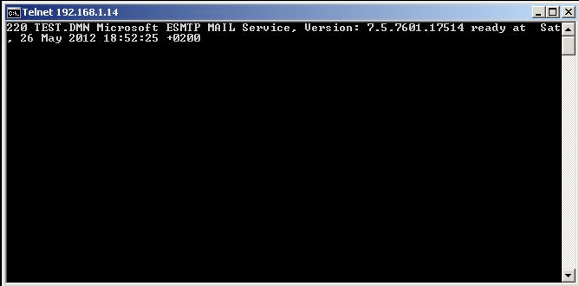

Pour envoyer un email, soyez précis et procédez comme suit… On commande par dire “HELO” au serveur et ensuite on envoi un email.

Exécutez les commandes suivantes :

> HELO DMN (dans mon cas, c’est le nom de la machine)

Si c’est bon, vous devriez avoir un “Hello” en retour.

Pour envoyer un email :

> MAIL FROM: emetteur@email.com  
> RCPT TO: destinataire@test.dmn  
> DATA  
> SUBJECT: Votre titre  
> Votre message  
> .